Balinba
blabla... blabla..
blabla... blabla..

Jean-Louis Errotabeherre/Patxi Arotçarena

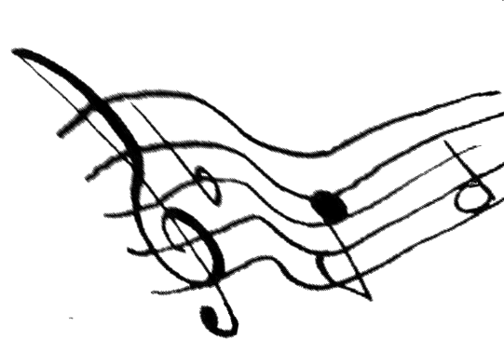
Errepika :
Balinba hala ote da ?
Eta blabla, eta blabla ;
Balinba hala ote da ?
Blabla, hala beharra.
Omenatik segurrera;
Hauxe da bide laburra,
Baigorritik Aldudera,
Zurrumurruak hartua.
Ustezkotik abiatua,
Bidenabar haziz doa,
Bakoitzak bere enkanta
Apaingarri ezar eta.

1
Ezpain zalu eta tinken,
Artetik dira irazten,
Zurrumurruak dituen
Berri falsu edo xuxen.
Erranbide baldin bada
Zurrumurruen leloa,
Mezularien gozamena
Izariz goiti badoa.

2
Erdi gezur izanaren,
Lasterrago da hedatzen ;
Egiak aldiz gaixoa,
Eskasa du talendua.
Sukar malin hunen aurka
Sendagailu guti dira ;
Gainera, gauden bakoitza
Izan laike kutsatua.

3

Du « il paraît » à « c’est sûr »,
de Baigorri aux Aldudes,
quel raccourci !
Partie d’une nouvelle,
vraie ou fausse,
la rumeur voyage,
se nourrit, se déforme,
mais ne s’arrête pas !
« Peut-être est-ce comme ça ?
Blabla et blabla...
Ce doit-être ça ! »

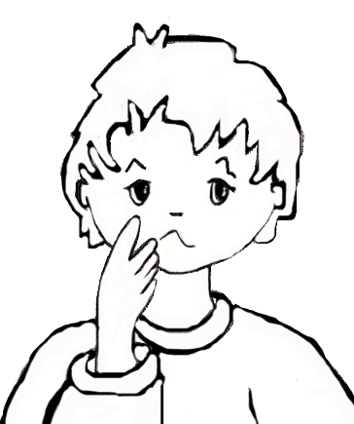
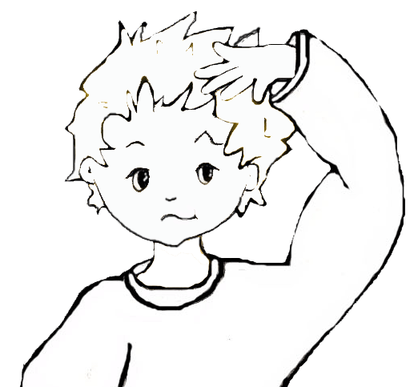
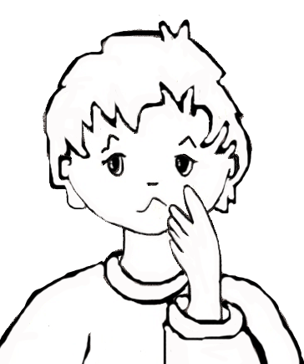
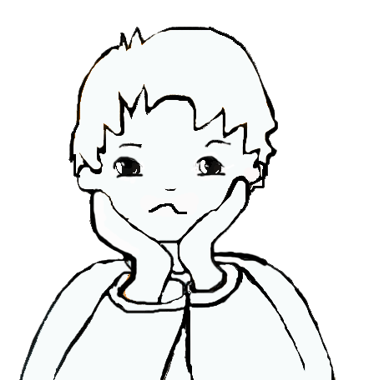
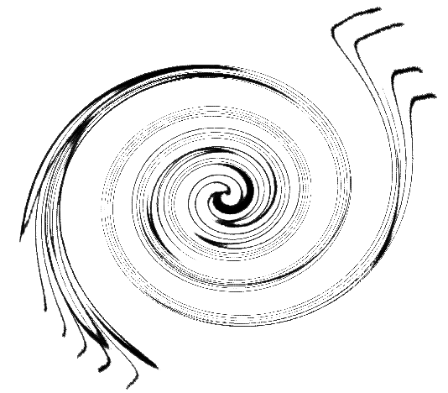
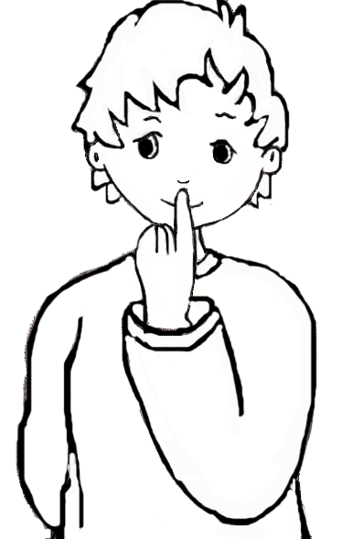
Balinba
blabla... blabla..
blabla... blabla..

Jean-Louis Errotabeherre/Patxi Arotçarena

Omenatik segurrera;
Hauxe da bide laburra,
Baigorritik Aldudera,
Zurrumurruak hartua.
Ustezkotik abiatua,
Bidenabar haziz doa,
Bakoitzak bere enkanta
Apaingarri ezar eta.

Errepika :
Balinba hala ote da ?
Eta blabla, eta blabla ;
Balinba hala ote da ?
Blabla, hala beharra.
2
Ezpain zalu eta tinken,
Artetik dira irazten,
Zurrumurruak dituen
Berri falsu edo xuxen.
Erranbide baldin bada
Zurrumurruen leloa,
Mezularien gozamena
Izariz goiti badoa.

3
Erdi gezur izanaren,
Lasterrago da hedatzen ;
Egiak aldiz gaixoa,
Eskasa du talendua.
Sukar malin hunen aurka
Sendagailu guti dira ;
Gainera, gauden bakoitza
Izan laike kutsatua.

Du « il paraît » à « c’est sûr »,
de Baigorri aux Aldudes,
quel raccourci !
Partie d’une nouvelle,
vraie ou fausse,
la rumeur voyage,
se nourrit, se déforme,
mais ne s’arrête pas !
« Peut-être est-ce comme ça ?
Blabla et blabla...
Ce doit-être ça ! »

